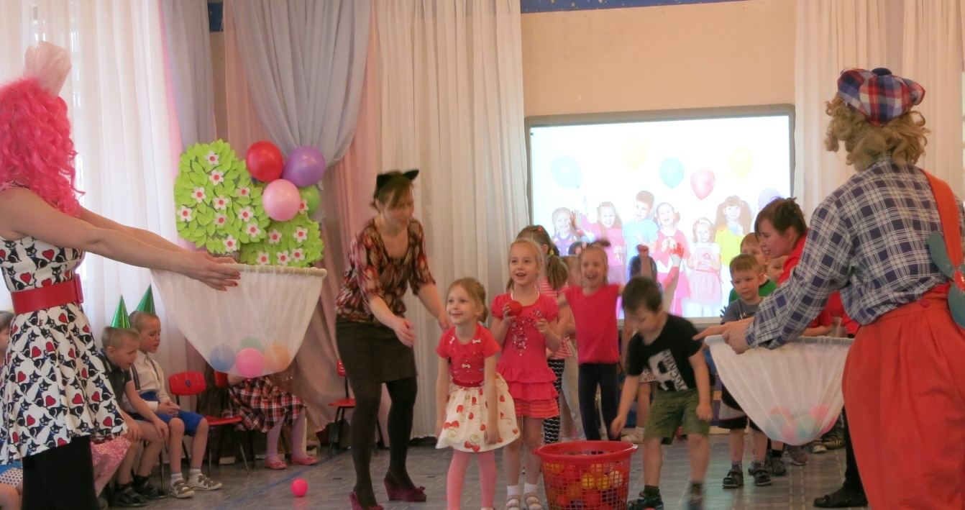

*Инструктор*

*по физической культуре*

*МБДОУ № 548*

*Белопашенцева И.В.*

**ДЕНЬ СМЕХА - 1 АПРЕЛЯ 2017г.**

Сценарий праздника «День смеха» для детей средних, старших и подготовительных групп детского сада № 548.

**Цель:** Обеспечить детям активный эмоциональный отдых.

**Задачи:**

1. Развивать коммуникативные навыки, доброжелательное отношение друг к другу;
2. 2. Развивать творческие способности, любознательность, память воображение;
3. Учить дошкольников коллективным играм, правилам добрых взаимоотношений;
4. Формировать потребность активно проводить свободное время.

**ХОД МЕРОПРИЯТИЯ:**

**Ведущий**: Мы праздник сегодня откроем,  
 Нам ветер и дождь не помеха.  
 Ведь долго мы ждали, не скроем  
 Забавный, весёлый день смеха!

*В зал вбегает* ***Веснушка*** *с воздушными шарами*

**Веснушка** (раскланивается): Здравствуйте, а вот и мы!

Ой, то есть Я, **ВЕСНУШКА!!!**

**Веснушка:** Сегодня 1 апреля и я никому не верю!

Сегодня разрешается кривляться,

Шутить, играть и развлекаться!

Праздник юмора с утра,

Крикнем хором все**: «Ура!»**

**Ведущий**: Веснушка, а что ты нам принесла?

**Веснушка:** Принесла я вам шары,

Все сюрпризами полны!

В красном шаре спрятан смех,

В синем - песенка для всех!  
 В желтом загадки - веселушки,

В зеленом чудеса – девчушки!

А в розовом шаре игр не счесть,  
 Можем до утра шалить мы здесь!

**Ведущая:** Послушай, Веснушка, наши ребята тоже знают, что за необычный день сегодня.

**Дети читают стихи про «День смеха» (7 гр.)**

**Веснушка:**  Не сидится нам на месте,  
 Будем здороваться все вместе!

**Игра: «Поздоровались!»**

*(Под весёлую песню «Вместе весело шагать по просторам» дети идут по кругу (можно организовать несколько небольших кругов, или встать по группам). С окончанием музыки клоун говорит, чем нужно “поздороваться” (ладошками, пяточками, носиками, “хвостиками” и т.д.).*

*Под музыку появляется Карлсон в одном ботинке.*

**Карлсон:** Привет, ребятня!

Что, узнали вы меня?  
 Я самый веселый,

Самый воспитанный,  
 Ну и, конечно, в меру упитанный!  
 Я мимо сада пролетал,  
 И вас в окошко увидал!  
 А вы чего здесь собрались,  
 Нарядились, заплелись?  
**Веснушка:** Праздник смеха у нас тут –   
 Шуток и забав все ждут!  
**Карлсон:** Точно, первое апреля!  
 Праздник смеха и веселья!  
 Есть у меня игра для вас –   
 Я прочту стихи сейчас,  
 Я начну, а вы кончайте,  
 Хором дружно отвечайте: **“Я тоже!”**

*Утром я проснулся рано…  
Водой умылся из-под крана…  
Я застелил потом кровать…  
Люблю до вечера поспать…  
За завтраком я кашу ел…  
Потом я громко песни пел…  
Затем отправился гулять…  
И в кошек камни стал кидать…  
В цирке видел я словёнка…  
Он похож на поросёнка…  
Обожаю кушать груши…  
Я давно не чистил уши…***Веснушка:** Ну, Карлсон, совсем нас запутал.

Да и сам ты, по-моему, тоже всё перепутал.

Почему у тебя только один ботинок?  
**Карлсон:** Ой! Это я над садиком летал,  
 И башмак свой потерял.  
 Ну-ка, пойду поищу.

*(Ходит по залу, снимает с детей по одному туфлю)*   
 **Карлсон:** Сейчас буду мерить….. *(Примеряет, складывает в корзину)*

Вот сколько разных башмаков, но своего так и не нашёл.  
 Ой, да вот же он! А куда всё это богатство девать? Ладно, по дороге выброшу на **свалку….**

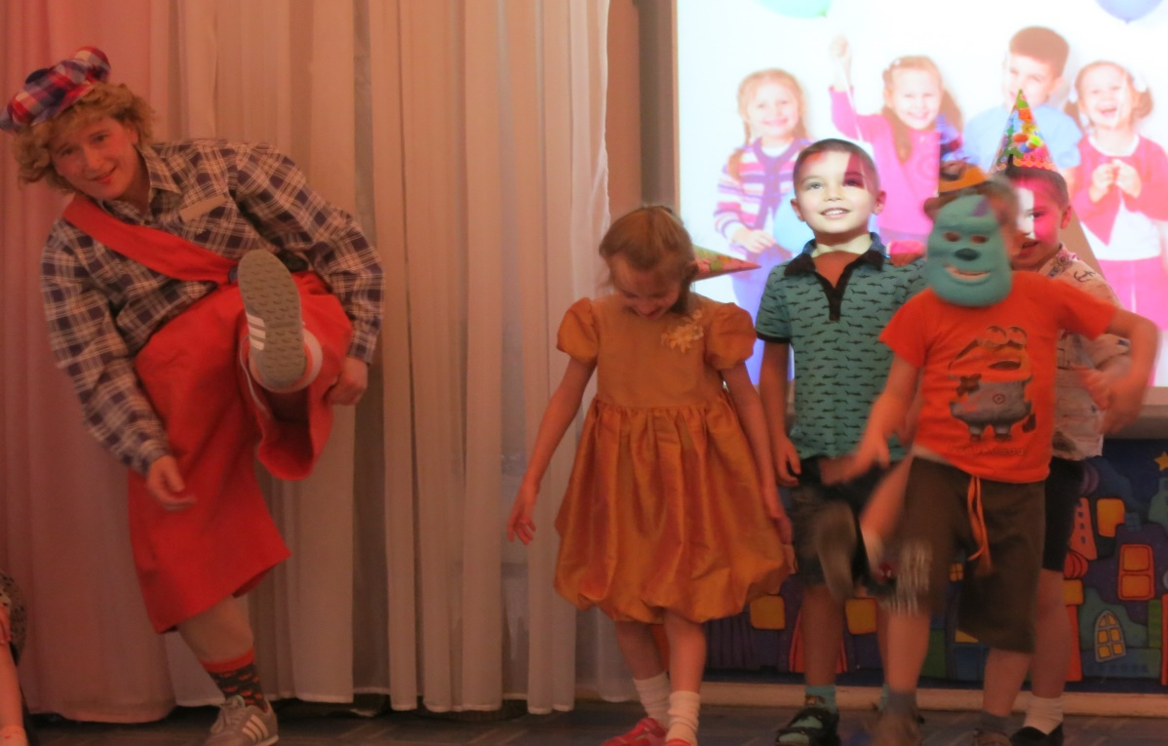

**Веснушка:** Ты чего, Карлсон, это же туфли детей!?  
**Карлсон**: Ха-ха-ха, обманул!

Первое апреля – никому не верю!  
 Да мы сейчас поиграем с этим добром!  
**Игра “Кто быстрее найдет свою туфлю”**

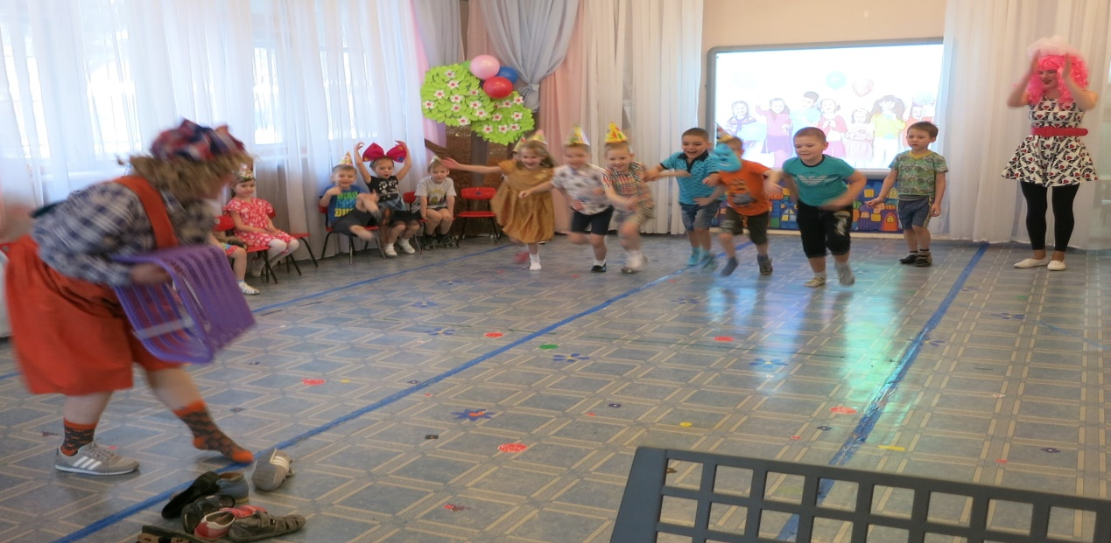

**Веснушка:** Ну что, детвора, а вы любите играть?

**Тогда похлопайте!**  
 Шутить, смеяться, хохотать?

**Тогда потопайте!**

**Игра в кругу «Передай Чупа-чупс»**

*(Под веселую музыку, дети передают два огромных чупа-чупса по кругу. Когда музыка останавливается, обладатели чупа-чупсов выходят на середину и выполняют задание по карточке, которую игроки вытягивают наугад, читают сами или, если не умеют, то отдают ведущему – он зачитывает задания и дети выполняют.)*

1.Для тебя спортивный час - ты побегай вокруг нас! 2. Выпала тебе работенка - изобрази-ка нам котенка!3. Ну-ка быстро нарядись, да и в пляс скорей пустись!4. Поклонись, улыбнись *–* и на место удались!5. Ты закрой-ка правый глаз - кукарекни пару раз!6.  Повертись, покружись - какой ловкий покажись.7. Забирайся на окошко - Покукуй там ты немножко.10.  Тебе принцессу (принца) выбирать – рядом с нею (ним) танцевать.11. Вежливостью удиви - Руку всем вокруг пожми.12. Чтобы праздник был в порядке - Попляши-ка ты вприсядку.

***(Карлсон и Веснушка хвалят ребят и обьявляют артистов из 7 группы)***

**Номер – сценка (7 группа)**

**Игра - аттракцион «Кто оденет больше одежды"**

В игре участвует двое детей, для каждого из них на другом конце зала стоит стул с  комплектом костюмов и реквизита, например, шляпа, цыганская юбка или шорты, тельняшка и валенки (чем смешнее, тем лучше). Дети одновременно подбегают к стулу и стараются одеть на себя как можно больше одежды, потом встают на кубик и кричат: «Я готов!»

**Шуточный танец «Лебединое озеро» (мальчики 6 и 10 гр)**

**Веснушка:** Карлсон, Карлсончик! Я еще хочу поиграть и ребята тоже…

**Карлсон:** А хотите ещё поиграть?  
 Ну тогда, детвора,   
 Будет новая игра!

**Игра «Забрось в корзину!»**

*(Дети встают в две равные по количеству колонны и по сигналу, по очереди, бросают шары в корзины к героям. Чья команда забросит больше шаров в корзину, та и победила!*

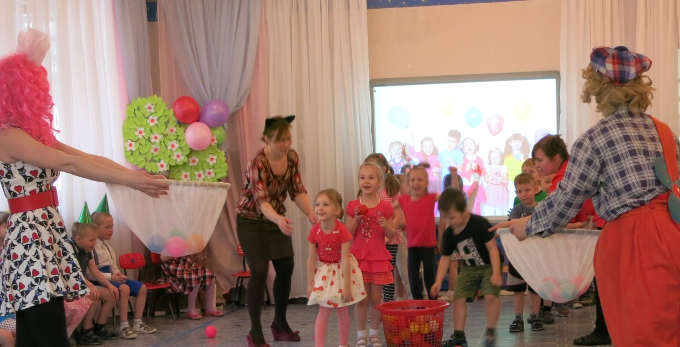

**Сценка «Бабушки» 6 и 10 гр.**

**Веснушка:** Карлсончик, в этом садике ребята такие веселые,

ловкие, так и хочется мне с ними веселиться!

**Карлсон:**  Это быстро я смогу,  
 Позабавлю детвору!

**Игра «Игровой автомат»**

*(Взрослые натягивают большой кусок ткани с отверстиями. Дети располагаются под отверстиями под музыку высовывают голову из отверстия, а ведущий (взрослый) пытается заляпать голову ребенка «рукой - лапой». Дети должны быстро присесть и не попасть под «руку» ведущего.)*

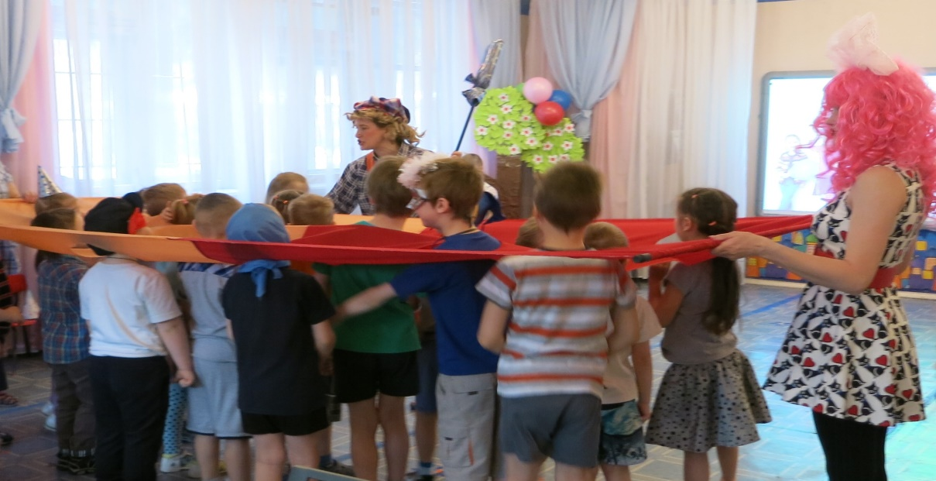

**Карлсон:** Веснушка**,**  а у тебя на лбу огромная шишка…..  
**Веснушка:**  (Удивленно, трогает лоб). Где шишка?

**Карлсон:**  Пошутил я, ха –ха - ха!

Сегодня же праздник смеха!

Веснушка, а покажи фокус?  
**Веснушка:**  Ребята, а вы любите фокусы. Тогда смотрите…..  
*(Веснушка показывает фокус с водой. Заранее готовятся несколько бутылок с водой, на дне крышек - марганцовка, синька, зеленка. При встряхивании бутылей вода окрашивается.)*

**Фокусы с водой. Показывает Веснушка.**

**Веснушка:**   Дайте мне бутыль с водой.  
 Пошепчу я, поверчу,

Бутыль с водой переверну  
 Ой, смотрите, чудеса,

Стала голубой  вода!   
**Карлсон:** Вот так чудеса,

С вами весело друзья.  
 Что ж ребята вы сидите?  
Задорный танец заводите!!!

**Общий танец по показу героев «Хоп - хоп»**   
  
**Карлсон:** (держит в руках коробку с пустыми обвертками от конфет)   
Ай да, детки-малыши,  
Веселились от души!  
Всех хочу я похвалить  
И конфетой угостить!  
Налетай, разбирай, про друзей не забывай! (Веснушка отбирает коробку, открывает, но ничего в ней не находит)

**Карлсон:** Ха-ха-ха! Да ты, Веснушка разве забыла,

что сегодня первое апреля – никому не верь!

Это я все конфеты съел!

Ведь я самый известный в мире сладкоежка!

Вот, только одна осталась. (кладет ее в рот)  
**Веснушка**: Ну вот, только испортил детям настроение и мне (плачет).

Лучше бы вообще ничего не говорил. (ААААА)  
**Карлсон:**. Ха-ха-ха. Да я сейчас всё исправлю! Я же самый известный в мире фокусник!  
**Веснушка**: Да мы тебе уже не верим!

Сегодня первое апреля.  
**Карлсон**: Ну раз не верите – проверим.  
 Закрывайте все глаза,  
 Начинаются чудеса!  
*(Карлсон достает из корзины леску из конфет.*   
*Карлсон и Веснушка угощают детей!)*

**Веснушка:** Ну что ж, друзья, прощаться будем,  
 Наш праздник долго не забудем!  
**Карлсон:**  Мы будем новой встречи ждать.  
 А вам желаем:  
**Вместе**: Не скучать!